Jueves
06
de julio

1° de Secundaria
Historia

Los derechos de la infancia

Aprendizaje esperado: reconoce los movimientos a favor de los derechos de la mujer, la protección de la infancia, el respeto a la diversidad y otras causas que buscan hacer más justo el siglo XXI

Énfasis: reconocer el proceso histórico para la protección de la infancia

¿Qué vamos a aprender?

La sesión de hoy, lleva por título: “Los derechos de la infancia” y el propósito es:
Reconocer el proceso histórico para la protección de la infancia.

Para esta sesión, necesitarás: tu cuaderno u hojas blancas, bolígrafo para tomar notas, además de tu inseparable libro de texto para realizar consultas, resolver dudas o ampliar información del tema.

Las preguntas guía que responderás a lo largo de la sesión son las siguientes:

¿Qué son los derechos de la infancia?
¿Cuándo surgen?
¿Cuáles son?
¿Quién los garantiza y protege?

Anótalas y pon mucha atención, pues, al responderlas, podrás avanzar con el reto de la semana que consiste en la elaboración de un folleto para divulgar la importancia de los derechos de la mujer, de la infancia y el respeto a la diversidad, acompañado de un caso de éxito para cada tema.

La sesión anterior se revisó el tema de la lucha por los derechos de las mujeres, hoy se hablará sobre los derechos de otro grupo social desprotegido: la infancia.

¿Qué hacemos?

Hablar de los derechos humanos es referirnos a un tema relativamente reciente, bueno, al menos en comparación con el surgimiento de la sociedad.

Como se mencionó en la sesión anterior, la defensa de los derechos humanos inició formalmente en la segunda mitad del siglo XVIII, con la Declaración Universal de los Derechos del Hombre y del Ciudadano promulgada por la Revolución Francesa.

A estos derechos, que finalmente se incorporaron a las leyes constitucionales a lo largo del siglo XIX, se les conoce como derechos de primera generación y su carácter es civil y político.

De acuerdo con el propósito de la sesión, solo destacarás los derechos civiles que garantizan el respeto a la vida, la libertad y la seguridad; aunque en la siguiente imagen verás todos los derechos como una referencia de lo que se ha logrado.

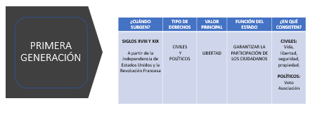

La segunda generación de derechos entre los siglos XIX y XX y hace referencia a los derechos económicos, sociales y culturales; entre ellos, el derecho a la igualdad, a la educación, a la salud y a un trabajo digno.

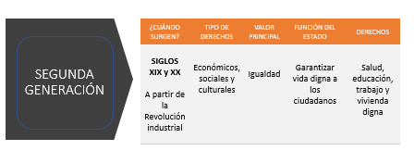

Estos derechos se incorporaron a los civiles y políticos y se buscó que los gobiernos garantizaran una vida digna sin importar el género o la edad.

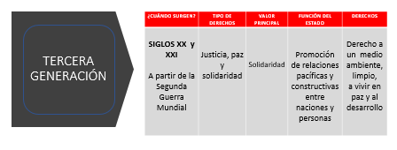

La tercera generación se conoce como derechos de solidaridad y surgieron después de la Segunda Guerra Mundial. Su objetivo principal es fomentar la justicia, la paz y la solidaridad entre las personas y entre las naciones; el derecho al desarrollo y a un medio ambiente limpio, entre otros.

Las tres primeras generaciones de derechos fueron el resultado de la evolución política de las sociedades europeas luego del triunfo de la Revolución Francesa.

Actualmente, se habla de otra generación de derechos, pero cabe destacar que hacen referencia a derechos ya existentes o que se adaptan a las necesidades del avance científico y tecnológico; por ejemplo: el derecho a la inclusión, a la información, el derecho de acceso al Internet y a la protección de datos, entre otros.
Hoy, desde el momento en que naces, gozas de derechos garantizados por las leyes.

Estos derechos – como seguramente lo viste en la asignatura de Formación Cívica y Ética- son inalienables, atemporales e irrenunciables; es decir, que nadie te los puede quitar, no pierden vigencia, o sea, que nunca caducan y tampoco puedes renunciar a ellos.

Y ¿sabes desde cuándo se considera a las niñas y niños como sujetos de derechos? Por si no lo sabes, observa el siguiente video, no olvides tomar nota.

Observa del minuto 00:06 al 01:29

- UNICEF en México
https://www.youtube.com/watch?v=6cCaupx-A00

¿Qué te pareció? La lucha por los derechos de niñas y niños se inicia al finalizar la Segunda Guerra Mundial, debido al hambre y a la orfandad que padecieron millones de menores de edad, durante y después del conflicto armado.

Como escuchaste, un año después de creada la Organización de las Naciones Unidas.

En 1946, surgió el Fondo de las Naciones Unidas para la Infancia, mejor conocido como UNICEF, con la finalidad de prestar ayuda de emergencia a las niñas y niños que, como vimos en el video, estaban amenazados por el hambre y las enfermedades.

Su labor fue tan importante que la ONU reafirmó el mandato de este organismo de manera indefinida. Sin embargo, tuvieron que pasar varias décadas para que la mayoría de los países reconociera los derechos de la infancia.

¡Fue hasta 1989 cuando las Naciones Unidas crearon la Convención sobre los Derechos del Niño!

Los aspectos a destacar de esta Convención son:

- Es un tratado internacional que reconoce los derechos de los niños, definidos como menores de 18 años.
- Su objetivo es proteger los derechos de los niños de todo el mundo.
- Consta de 54 artículos que incluyen derechos civiles, políticos, económicos, sociales y culturales.
- Aboga por la protección y promoción de los derechos de los niños con necesidades especiales, los pertenecientes a minorías y de los niños refugiados.
- Los derechos que establece están enfocados a garantizar: educación, protección y asistencia, seguridad, salud, además de brindarles las oportunidades necesarias para su desarrollo integral, creciendo en ambientes sanos; proporcionar información sobre sus derechos y cómo ejercerlos.
- Los derechos se establecen con base en 4 pilares: la no discriminación, el mejor interés del niño, el derecho a la vida y supervivencia y el respeto a la opinión del niño.
- Se agregaron 3 protocolos de protección ante la partición de los niños en movimientos armados: la venta, prostitución y pornografía infantil; y sobre el procedimiento de denuncias ante el comité de los derechos de los niños.

El tratado entró en vigor el 7 de noviembre de 1990 y dada su importancia, ha sido firmado por 192 países y sólo Estados Unidos de América, Sudán del sur y Somalia no lo han ratificado.

Ahora ya sabes cuándo surgen los derechos de los niños, niñas y adolescentes; sin embargo, es necesario conocer a las instituciones encargadas de protegerlos y analizar los avances obtenidos.

En cada país se han creado organismos dedicados a proteger los derechos de la infancia;

Como has visto, uno de ellos es la UNICEF, cuyo objetivo es colaborar con los gobiernos e instituciones para que la infancia supere obstáculos como la pobreza, violencia, enfermedad y discriminación.

México firmó en 1990 la Convención y, en 1994, la elevó a rango constitucional. A la fecha, ha logrado importantes avances; pongan atención al siguiente video:

Observa del minuto 02:25 al 04:25.

- UNICEF en México
https://www.youtube.com/watch?v=6cCaupx-A00

Bueno, pues como ya escuchaste, la UNICEF, junto con el gobierno mexicano, han buscado mejorar las condiciones de vida de la niñez mexicana.

Desde hace más de 50 años, el objetivo del organismo es apoyar los esfuerzos del gobierno y de la sociedad civil para garantizar los derechos de la infancia en México.

Entre las acciones realizadas se encuentran las siguientes:

- Creación de la Ley General de los derechos de las niñas, niños y adolescentes el 4 de diciembre de 2014.

- La creación de organismos para vigilar, apoyar, defender, difundir y garantizar los derechos de la infancia.

- Una acción de suma importancia fue considerar que los adolescentes también son sujetos de derechos y para ello se estableció una diferencia entre ambos:

Son considerados infantes de 0 hasta la edad de doce años.

Se considera adolescentes a partir de los doce años y hasta los dieciocho años.

- Creación y difusión de la “Cartilla de los Derechos de las Niñas, Niños y Adolescentes”. Cada entidad federativa elabora la propia, son diferentes en presentación, pero iguales en contenido.

¿Y tú, ya conoces la de tu Estado?

- Creación del:

- Sistema Nacional para el Desarrollo Integral de la Familia, que cuenta con procuradurías de protección a la infancia en cada estado de la República.
- En 2014, se creó SIPINNA, el Sistema Nacional de Protección Integral de Niñas, Niños y adolescentes.

Encargado de vigilar y coordinar las acciones que emprende el gobierno en materia de garantizar los derechos establecidos en la Ley para este sector de la población.

Es importante reconocer que, a pesar de los esfuerzos realizados, se continúan presentando violaciones a los derechos de la infancia.

¿Y tú, conoces tus derechos?

Es probable que sí; pero por si las dudas, estos jóvenes se encargarán de recordarlos.

Observa el siguiente video del minuto 01:01 al 02:30.

3. Tener derechos en la adolescencia
https://www.youtube.com/watch?v=T1CdWaxTe_4

Ahora que ya conoces tus derechos, ¿estás listo para hacerlos valer y evitar que sean vulnerados?

El siguiente cuento a pesar de que es ficticio, expone de manera real, la situación por la que atraviesan muchos de los niños y jóvenes. Lee con atención:

“SOLO DOS NIÑOS”

“Villa Poder y Villa Querer eran dos localidades, una al lado de la otra, separadas por un parque llamado “Entre Dos Villas”.

El parque era un lugar de encuentro, tenía una gran arboleda y una zona con columpios donde iban a jugar los niños.

Marco y Gabriel tenían diez años y físicamente eran muy parecidos: ojos oscuros, pelo castaño y cara pecosa.

Precisamente fue en el parque Entre Dos Villas donde se conocieron y donde se pusieron de acuerdo para jugar por las tardes.

- Hola, Gabriel, ¿qué tal te fue hoy en la escuela? -le preguntó al llegar.
- ¿En la escuela? Yo nunca voy a la escuela. Trabajo para ayudar a mis padres- contestó Gabriel.
- ¡Los niños no trabajan! ¡tienes que ir a la escuela! -exclamó Marcos con los ojos abiertos como platos.

Y enseguida empezaron a jugar olvidándose de todo.

Llegó el cumpleaños de Marcos. Lo celebró con sus amigos del colegio. Sus padres hicieron una rica tarta de chocolate, pusieron globos y piñatas por todo el jardín y le regalaron una bicicleta.

Al día siguiente, Marcos fue al parque con su bicicleta nueva y un trozo de tarta envuelto en papel.

- ¡Qué ricaaaaa! -exclamó Gabriel mientras devoraba el pastel.
- ¿Quieres dar una vuelta en bicicleta? Me la regalaron ayer por mi cumpleaños.
- Yo nunca he tenido una bicicleta. En mi casa no tienen dinero para comprarme una, ¡apenas tenemos para comer! -le contó a Marcos.

Gabriel dio una vuelta muy feliz, pensando por un momento que la bicicleta era suya y continuaron jugando, olvidándose de todo.

Una noche hizo mucho frío. Marcos tomó un vaso de leche calientita, se metió en la cama bien abrigado y durmió plácidamente.

Gabriel, esa misma noche, la pasó tiritando de frío, abrigado por el calor del cuerpo de su madre y de su hermano pequeño y dos cobijas raídas.

- ¡Hola, Gabriel! -saludó Marcos al llegar.
- ¡Hola! -contestó su amigo mientras sufría un fuerte ataque de tos.
- Te ves mal ¿ya fuiste con el médico?
- No -respondió Gabriel tímidamente

Marcos se quitó la chaqueta de lana que llevaba debajo del abrigo y se la dio a Gabriel para que se la pusiera inmediatamente. Y en seguida empezaron a jugar olvidándose de todo.

Marcos habló de su nuevo amigo en casa:

- Gabriel pasa hambre, pasa frío ¡los niños tienen que ir a la escuela! ¡los niños no pueden trabajar! Repetía una y otra vez a sus padres, sin entender nada

Esa tarde, los padres de Gabriel prepararon una cesta de comida para Gabriel, pero, precisamente ese día, el niño no fue a jugar.

A los diez días, Gabriel apareció en el parque. Se veía más delgado, tenía ojeras, pero al ver a su amigo, sonrió.

- ¿Qué te pasó? Te extrañé mucho- le dijo Marcos corriendo a su encuentro.
- He estado muy enfermo. Ya me encuentro mucho mejor –contestó Gabriel, y enseguida empezaron a jugar olvidándose de todo.
- Los dos somos muy parecidos -dijo Marcos de repente.
- ¿Por qué si somos iguales nuestras vidas no lo son?
- ¡Mis papás te ayudarán! Le dijo tras unos segundos y abrazó a su amigo.

Los dos pequeños se miraron con complicidad, se encogieron de hombros y, como niños que eran, continuaron jugando, olvidándose de todo.”

¿Qué te pareció el cuento? ¿Identificaste los derechos que le fueron vulnerados a Marcos?

Reflexiona e identifica situaciones en las que no fueron respetados tus derechos, escribe las causas y da su opinión. Recuerda este ejercicio lo puedes incluir como un ejemplo de caso en tu folleto.

El reto de hoy:

Invita a tus familiares a sentarse unos minutos frente a la pantalla junto contigo para escuchar en voz de niñas, niños y adolescentes de México, interesantes reflexiones sobre sus derechos pues, como sabes, el respeto a tus derechos es cosa de todas y todos.

Observa del minuto 00:22 al 03:23.

4. UNICEF, Derechos de la infancia
https://www.youtube.com/watch?v=sGUWhHaNsko&t=14s

Tómense unos minutos más para comentar con tus familiares sus impresiones y opiniones sobre lo que vieron y escucharon.

Muy bien y, para cumplir con la parte del reto que corresponde, es muy importante que investigues un caso, en el cual, los derechos de las niñas y niños hayan sido ignorados o bien, vulnerados y ponlo en tu folleto. Ilustra y escribe una opinión sobre el caso que expusiste.

Recuerda que también debes incluir en tu folleto, los derechos considerados como fundamentales para las Niñas, Niños y Adolescentes.

A continuación, puedes observar un ejemplo de cómo quedaría el folleto con lo que abordaste en esta sesión sobre tus derechos.

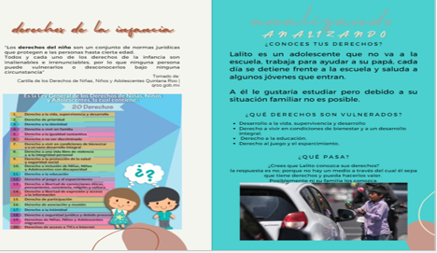

Por si te interesa saber más sobre tus derechos, te recomiendo dos interesantes libros, el primero de ellos se llama: Derechos humanos de las niñas y los niños y el segundo, además de información muy valiosa, contiene actividades que puedes realizar y se llama Conoce tus derechos.

A continuación, se muestran las portadas y los enlaces para facilitar tu consulta.

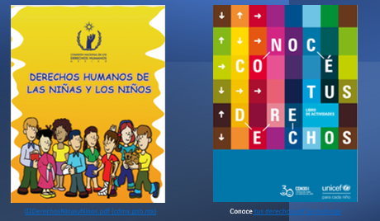

¡Buen trabajo!

Gracias por tu esfuerzo.

*Este material es elaborado por la Secretaría de Educación Pública y actualizado por la Subsecretaría de Educación Básica, a través de la Estrategia Aprende en Casa.

Para saber más:
Lecturas
https://libros.conaliteg.gob.mx/secundaria.html

